В тетради для практических занятий выполнить задания из практических № 18, №19 и №20:
Практическое занятие №18
Тема: Операционная система. Графический интерфейс пользователя.
Цель работы: Изучение основных понятий операционной системы и файловой системы. Приобретение умения выполнять создание, копирование, перемещение и удаление файлов и папок.
Оборудование, приборы, аппаратура, материалы: персональный компьютер, OC Windows
Краткие теоретические сведения.
Операционная система (ОС) предназначена для управления выполнением пользовательских программ, планирования и управления вычислительными ресурсами ЭВМ.
Основными функциями ОС являются:
- загрузка программ в оперативную память (ОП) и управление ходом их выполнения;
- обеспечение операций по обмену данными между выполняющейся программой и внешними устройствами;
- обслуживание нестандартных ситуаций в ходе выполнения программы (например, если пользователь по каким–то причинам желает прекратить выполнение программы);
- удаление выполненной программы из ОП и освобождение места для загрузки новой программы;
- организация хранения программ и данных на внешних носителях;
- организация взаимодействия пользователя и операционных систем – прием и выполнение команд пользователя;
- выполнение различных вспомогательных функций, таких как форматирование дисковых устройств, копирование информации с одного дискового устройства на другое, проверка качества рабочих поверхностей дисковых носителей, служба времени (системные часы);
- обеспечение защиты данных; и некоторые другие функции.
ОС – комплекс программных средств, обеспечивающих интерфейс нескольких видов:
- интерфейс пользователя (взаимодействие между пользователем и программно–аппаратными средствами);
- аппаратно–программный интерфейс (взаимодействие между аппаратными и программными средствами);
- программный интерфейс (взаимодействие между разными видами ПО).
Операционная система может находиться на одном из внешних запоминающих устройств (гибком, жестком или лазерном диске). А образующие базовую систему ввода/вывода части ОС записываются в постоянную память (ПЗУ). Диск, на котором размещена ОС, называется системным диском. Загрузка ОС в ОП осуществляется с системного диска при включении ПК.
Организация файловой системы - одна из самых важных функций любой операционной системы. Вся информация на дисках организуются в виде файлов. Файл (от англ. file – картотека, архив)– это именованная область диска для постоянного хранения информации (программ, данных для их работы, текстов, рисунков и т. д.). Каждый файл имеет имя и тип (расширение), которые записываются через точку: имя.тип.
Для каждого файла, кроме имени и расширения, ОС хранит информацию о размере файла, дате и времени его создания или последней модификации, и несколько величин, называемых атрибутами. Атрибуты – дополнительные параметры, определяющие свойства файлов: Read Only (Только для чтения); Hidden (Скрытый); System (Системный); Archive (Архивный).
Файлы по любому общему признаку, выбранному пользователем, объединяются в каталоги (папки). Каталог (папка, folder) – место на диске, в котором хранятся сведения о файлах: их имена и их атрибуты. На логическом уровне каталоги – это элементы иерархической структуры, необходимые для обеспечения удобного доступа к файлам, особенно, если файлов на диске слишком много. Каждый каталог имеет свое имя, задаваемое пользователем при его создании. Каталог может быть вложенным, т. е. находиться в каталоге более высокого уровня. Корневой каталог является самым верхним уровнем
вложенности иерархической структуры и организуется на диске ОС при форматировании диска. Корневой каталог обозначается обратной косой чертой (backslash) \ и указывается после имени физических ВЗУ: C:\, D:\ -имена корневых каталогов разделов жесткого диска; E:\ - корневой каталог лазерного диска; A:\, B:\ - корневые каталоги гибких магнитных дисков.
Основным недостатком файлов MS DOS является их небольшой размер. Это недостаток устранен в операционных системах Windows 9x за счет введения нового понятия – «длинного» имени файла. Длинные имена файлов обладают следующими свойствами:
- они могут содержать до 255 символов включая расширение;
- они могут содержать пробелы;
- они могут содержать несколько точек;
- в имени файла нельзя ставить следующие символы: / - косую черту (слэш); \ - обратную косую черту (бекслэш); ? – знак вопроса; * - звездочку; > - знак больше; < - знак меньше;: - двоеточие;" - кавычку;| - вертикальную черту
В отличие от имен файлов, в именах папок (директорий, каталогов) расширение обычно не ставится, так как в этом нет особой необходимости.
В пределах одной папки могут находиться сколько угодно файлов, но имена файлов вместе с расширениями должны быть уникальными, то есть не должны повторяться. Зато не запрещено иметь в одной папке несколько файлов с одинаковыми именами, но разными типами: письмо.txt, письмо.doc
В процессе работы с файлами возникает необходимость создавать новые файлы, заменять одни файлы другими, перемещать их с одного места на другое, переименовывать, удалять.
Windows является наиболее популярной операционной системой с графическим интерфейсом и обеспечивает возможность многозадачности - одновременной работы нескольких приложений.
Простой и удобный интерфейс операционных систем семейства Windows обеспечивает естественность общения пользователя с компьютером.
Интерфейс пользователя - способ представления информации на экране, связующее звено между пользователем и компьютером.
После загрузки операционной системы Windows вся поверхность монитора - это Рабочий стол. На Рабочем столе как на поверхности обычного письменного стола - всё самое нужное для работы: значки, папки, Мой компьютер, ярлыки, корзина. В нижней части Рабочего стола располагается панель задач, на ней находится кнопка Start (Пуск), с которой начинается и заканчивается работа, а также ярлыки всех загруженных в оперативную память программ, между которыми можно переключаться. системное меню “всплывает” после щелчка мыши кнопки Пуск. С его помощью можно выполнить различные операции: запустить программу, открыть документ, вызвать панель управления для настройки компьютера, провести поиск файла или папки, получить справку и т.д. Одно из основных понятий графического интерфейса ОС Windows - это окна.
Проводник – служебная программа Windows, предназначенная для навигации по файловой структуре компьютера и ее обслуживания. Цель навигации состоит в обеспечении доступа к нужной папке и ее содержимому.
Запуск проводника может осуществляться одним из способов:
a) Пуск - Программы - Проводник
b) Контекстное меню кнопки Пуск - Проводник
c) Контекстное меню стандартной папки Мой компьютер Проводник
Окно Проводника разделено на две области: левую, называемую панелью папок, и правую, называемую панелью содержимого (рис. 1.) В левой панели показана структура папок.
Каждая папка может быть раскрыта щелчком левой кнопки мыши на ее значке, при этом ее содержимое отображается на правой панели, закрывается папка автоматически при раскрытии любой
другой папки. Одна из папок в левой панели раскрыта всегда.
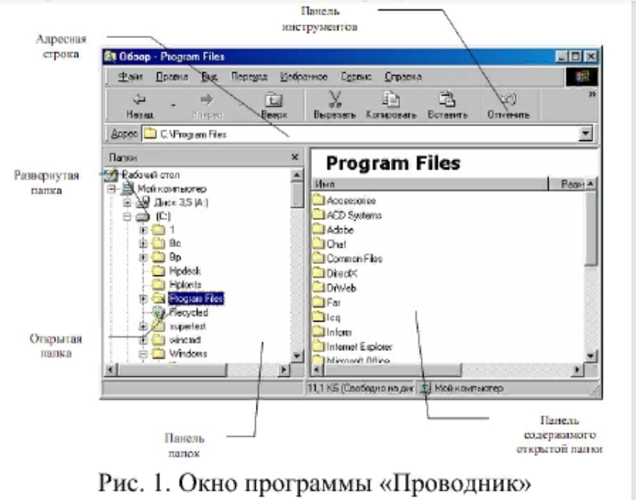
Если папка имеет вложенные папки, то на левой панели рядом с папкой
отображается узел, отмеченный знаком «+», с помощью щелчка на котором папку можно развернуть, при этом значок узла меняется на «-». Сворачиваются папки также при помощи щелчка, выполненном на узле. Изменение вида отображаемых в правой части окна объектов (в виде крупных или мелких значков, в виде списка или таблицы) выполняется с помощью
команд пункта меню Вид.

Задание 1. Создайте в своей папке три папки База данных, Информатика, Презентации; в папке Информатика создайте три папки Тексты, Рисунки, таблицы с использованием программы Мой компьютер.
Порядок работы:
- Откройте окно Мой компьютер.
- Перейдите на рабочий стол: найдите свою папку, создайте в ней три папки (Файл – Создать – Папка).
- Откройте папку Информатика и нажмите на панели содержимого папки правую клавишу мыши, затем в контекстном меню выберите Создать – Папку и присвойте имя папки Тексты и нажмите клавишу Enter. Затем создайте папки Рисунки и Таблицы.
- Закройте окно Мой компьютер.

Задание 2. Создайте рисунок в стандартном приложении Windows Paint и сохраните его в папке Информатика, Рисунки под именем Рисунок_Фамилия.jpg
Порядок работы:
- Откройте программу Paint (Пуск - Программы - Стандартные).
- Задайте ширину рисунка, равную 1000 точек и высоту – 800 точек (Изображение→Изменить размер).
- Используя различные инструменты и используя различные цвета создайте рисунок, где должны присутствовать объекты, нарисованные с использованием инструментов эллипс, линия, распылитель, карандаш, прямоугольник. Для заливки используйте инструмент Заливка (выбор основного цвета – щелчок левой клавиши, фонового – правой). Для коррекции использовать инструмент Ластик.
- Сохраните изображение под именем Рисунок_Фамилия.jpg (Файл – Сохранить как – Рабочий стол\Ваша папка\Информатика имя файла Рисунок_Фамилия, тип файла jpg)
- Закройте окно Paint (Файл - Выход)

Задание 3. Создайте текст в стандартном приложении Windows Блокнот и сохраните его на рабочем столе в вашей папке, в папке Информатика, Тексты под именем Блокнот_Фамилия.txt
Порядок работы:
- Запустите текстовый редактор Блокнот (Пуск - Программы - Стандартные).
- Вставьте текущую дату (Правка→Время и дата). Введите с клавиатуры свою фамилию имя и отчество и группу. Нажмите клавишу Enter. Напишите фразу: Практическая работа 14 Тема: «Операционная система. Графический интерфейс пользователя. Нажмите клавишу Enter.
- Скопируйте с помощью Буфера обмена (Правка→Копировать и Правка→Вставить) данную фразу 5 раз.
- Сохраните созданный документ под именем Блокнот_Фамилия.txt (Файл – Сохранить как – Рабочий стол\ваша папка\Информатика имя файла Блокнот_Фамилия, тип файла txt)
- Закройте окно Блокнот (Файл - Выход)

Контрольные вопросы:
- Для чего предназначена операционная система?
- Какие операционные системы различают по типу интерфейса? Приведите примеры.
- Как операционная система управляет работой периферийных устройств компьютера?
- Что такое драйвер?
- Что такое файл? Структура имени файла?
- Какие расширения могут иметь программные приложения?
- Какие расширения могут иметь текстовые файлы?
- Какие расширения могут иметь графические файлы?
- Какие расширения могут иметь видеофайлы?
- Что представляет собой Рабочий стол в Windows?
- Что такое буфер обмена?
- Для чего предназначен Проводник?

Сделайте вывод о проделанном практическом занятии.

Фото с результатом работы отправить на почту Evgeniya-chudina@yandex.ru с указанием в теме письма свою фамилию и номер группы.

Практическое занятие №19
Тема: Примеры использования внешних устройств, подключаемых к компьютеру, в учебных целях.
Цель работы: изучить использование внешних устройств, подключаемых к компьютеру в учебных целях.
Оборудование, приборы, аппаратура, материалы: персональный компьютер, OC Windows
Задание. Используя конспект лекции и дополнительные источники информации, заполните таблицы.
Таблица 1.Устройства ввода
№ | Название устройства | Назначение
1
2
…

Таблица 2.Устройства вывода
№ | Название устройства | Назначение
1
2
…

Контрольные вопросы:
- Что такое драйвер?
- Что такое адаптер?
- Что такое контроллер?
- Что такое дигитайзер?
- Какие виды принтеров существуют? Дайте им краткую характеристику.
- Что такое графопостроитель? В чем различие между планшетным и рулонным графопостроителем?
- Что такое электронная бумага? Опишите принцип действия.
- Дайте определение терминам «эргономика», «эргономическое обеспечение устройства».
- Укажите варианты эргономичных устройств ввода и вывода информации.

Сделайте вывод о проделанном практическом занятии.
Фото с результатом работы отправить на почту Evgeniya-chudina@yandex.ru с указанием в теме письма свою фамилию и номер группы.

Практическое занятие № 20
Тема: Программное обеспечение внешних устройств. Подключение внешних устройств к компьютеру и их настройка.
Цель работы: изучение способов подключения периферийного оборудования, основных характеристик (название, тип разъема, скорость передачи данных, дополнительные свойства). Определение по внешнему виду типов разъемов и подключаемого к ним оборудования
Краткие теоретические сведения.
Программное обеспечение (ПО) (software)-это просто совокупность программ, используемых для решения задач на ЭВМ.
Если внешнее устройство, подключаемое к ПК через порт, соединяется с Вашим ПК впервые, то может потребоваться достаточно много времени, чтобы ПК смог это устройство распознать. Более того, ресурсов Вашей операционной системы может быть недостаточно, чтобы данное устройство распознать и подключить к операционной системе.
В этом случае Вам потребуется специальное программное обеспечение, которое Вы должны будете установить на Ваш ПК, чтобы это устройство могло работать совместно с ним. Как правило, такое программное обеспечение продается вместе с внешним устройством. Но если это устройство получено без программного обеспечения (например, б/у - бывшее в употреблении), то возникнет необходимость искать это программное обеспечение отдельно в магазинах, через Интернет, у знакомых и т.п.
Первое подключение нового внешнего устройства - это очень важный и ответственный шаг, который следует делать, полагаясь на инструкции, которые будет выдавать операционная система. В противном случае не гарантируется, что устройство будет работать так, как определено его техническими характеристиками.
После правильного подключения внешнего устройства может раздаться звуковой сигнал. Также одновременно с сигналом или вместо него может появиться меню, предлагающее соответствующим образом начать работу с устройством.
Задание. Заполните таблицу (не менее 5 устройств)

№ | Название устройства | Куда и при помощи чего подключается
1
…

Контрольные вопросы:
- Нужно ли специальное программное обеспечение (драйвер) для того, чтобы подключить принтер к порту ввода-вывода?
- В какой последовательности Вы подключаете принтер к своему ПК?

Сделайте вывод о проделанном практическом занятии.

Фото с результатом работы отправить на почту Evgeniya-chudina@yandex.ru с указанием в теме письма свою фамилию и номер группы.

